前置要求：
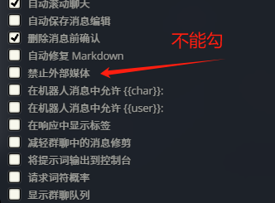
禁止外媒不能勾选 否则会导致图片加载错误
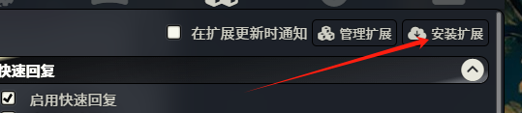
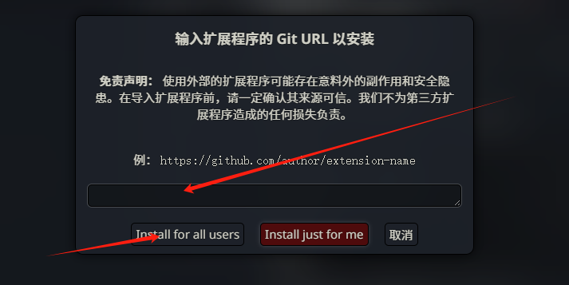
导入前端的位置（前端在角色卡介绍界面去看看 我放了链接）

角色卡：
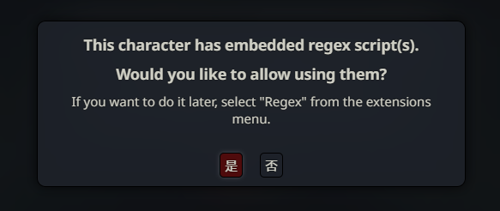
导入角色卡所有提示都点 “是”
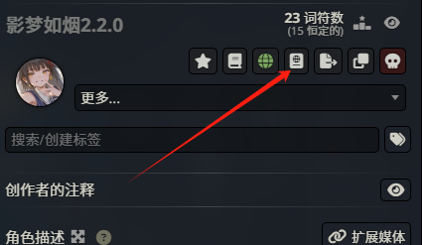
点小地球右边这个
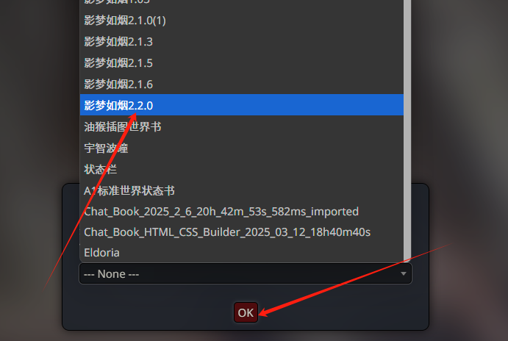
选择正确的世界书
可能因为ui不同 导致手机样式奇奇怪怪的 很有可能格式会错误 我在角色卡介绍页面放了我的ui 大家可以试试看

QR（快速回复）安装：
(见角色卡页面有视频教程)

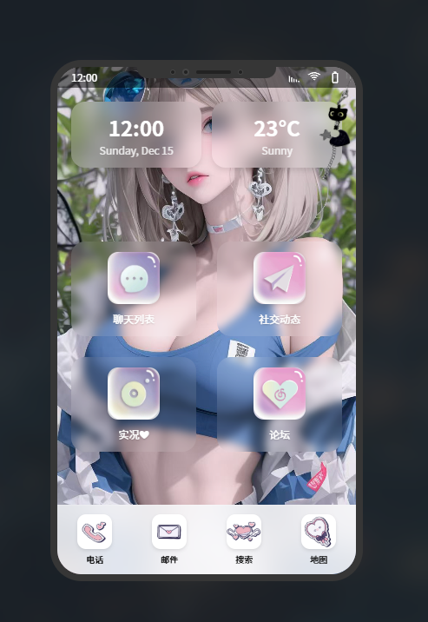
每个按钮都代表进入某个界面

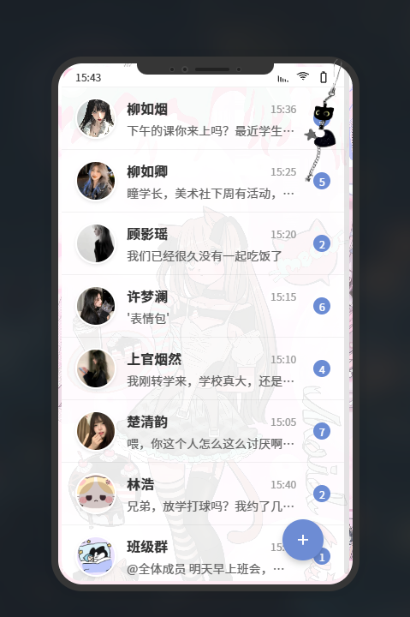
点击即可进入聊天窗口聊天 打电话 看日记

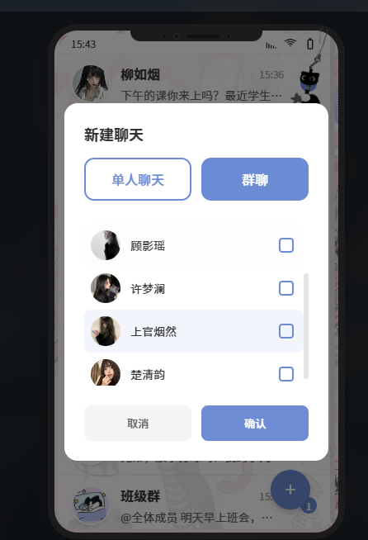
点击加号可以创建群聊

